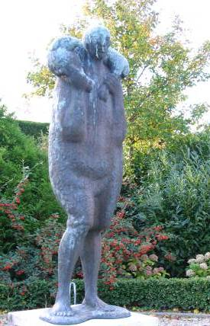

R.K. Begrafenis - en Crematievereniging
” Laatste Eer ” Wognum

Reglement van de voorzieningen voor het jaar
2019

Lidmaatschap geeft recht op het volgende dienstenpakket:

art. 1. Bij overlijden van een lid regelt de uitvaartverzorger na overleg met de
nabestaanden alle werkzaamheden, zoals de kerkelijke plechtigheden, aangifte
van het overlijden op het gemeentehuis, rouwcirculaires, gedachtenisplaatjes,
familiebericht in de dagbladen enz.

art.2. Het verlenen van de laatste zorg aan de overledene.

art.3. Het opbaren en verzorgen van de overledene tot aan de dag van begrafenis
of crematie.

art.4. Bij opbaring thuis of in de rouwkamer van de r.-k kerk, het gebruik van
rouwmateriaal.

art.5. Het vervoer van de overledene van of naar Wognum met een maximum van 15 km.
( zgn. regionaal transport)

Bij de begrafenis of crematie:

art.6. De assistentie van een of meer dragers op de dag van de uitvaart.

art.7. De rouwauto op de dag van de begrafenis naar de kerk en de begraafplaats in Wognum of het crematorium in Hoorn, Heerhugowaard of Schagen.
Indien de nabestaanden een ander vervoermiddel voor de overledene wensen dan
een standaard rouwauto worden de meerkosten bij hen in rekening gebracht.
.
art.8. Indien de afstand tot de kerk minder dan 250 meter is via de gebruikelijke weg,
heeft men geen recht op een auto, dan zal er worden gedragen c.q gereden
worden met de begraafplaatswagen.

art.9. Indien de bovenvermelde diensten door de familie en of vrienden van de overledene worden verzorgd, danwel dat de familie deze diensten zonder
goedkeuring door het bestuur van de vereniging door een derde laat uitvoeren,
kunnen zij geen aanspraak maken op vergoeding door de vereniging.

art.10 Indien de nabestaanden de uitvaartverzorger verzoeken voor te gaan in een
herdenkingsdienst en /of een afscheidsdienst,voorafgaande aan de begrafenis of
crematie, zullen de hiermee verband houdende werkzaamheden per dienst in
rekening worden gebracht.

